1. Линейный алгоритм – это алгоритм, в котором все действия выполняются последовательно одно за другим.

2.Встал

Оделся

Вышел на улицу

Зашёл в магазин

Нашёл хлеб

Купил хлеб

Пошёл на кассу

Оплатил

Вышел из магазина

Дошёл домой

Вошёл

3.

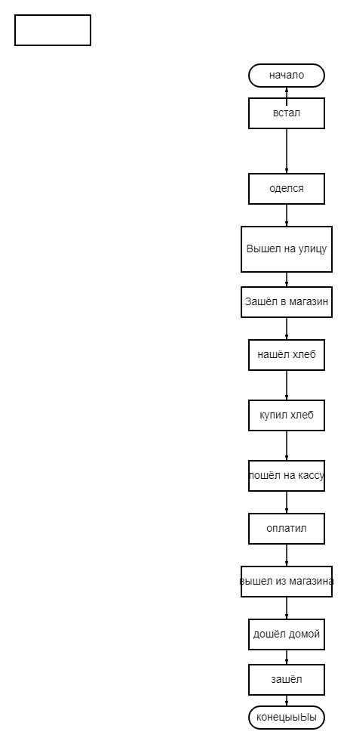

4. Алгоритм с ветвлением (разветвляющийся) — это алгоритм, в котором в зависимости от результатов проверки условия выполняется либо одно действие, либо другое.

5.

